一、实验目的
本实验的目的是让学生掌握使用Array()类调用方法操作数组。
二、实验方案
编写一个Java应用程序，输出数组a的全部元素，并将数组a的全部或部分元素复制到 其他数组中，然后改变其他数组的元素的值，再输出数组a的全部元素。
三、实验步骤
代码如下
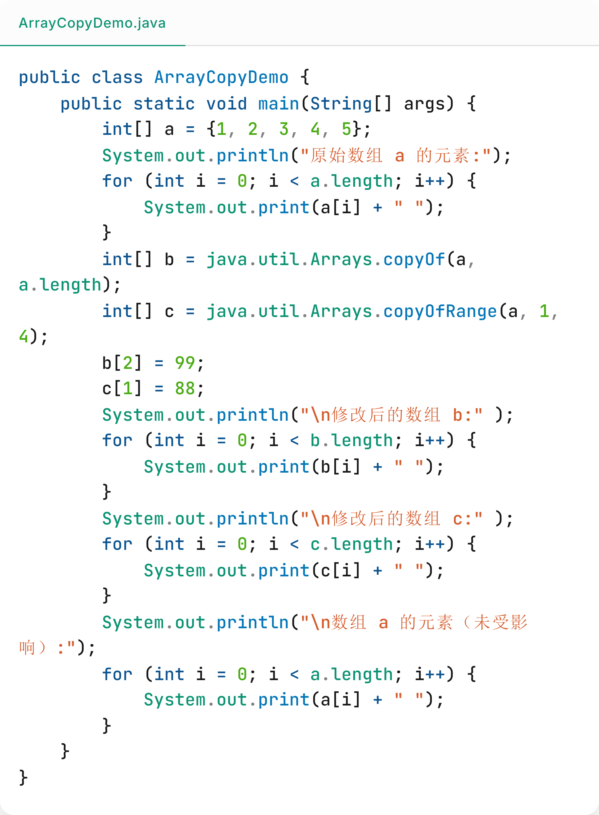

运行结果如下
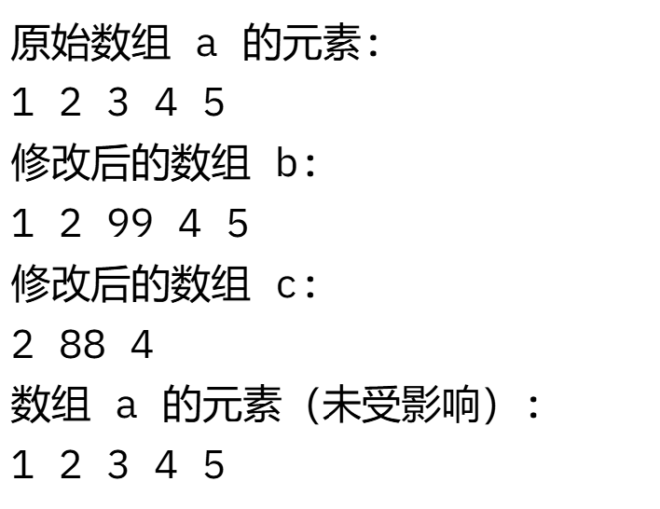
四、实验结果及分析
程序正确输出了要求的结果
五、实验总结及体会
学习到了如何操作数组

